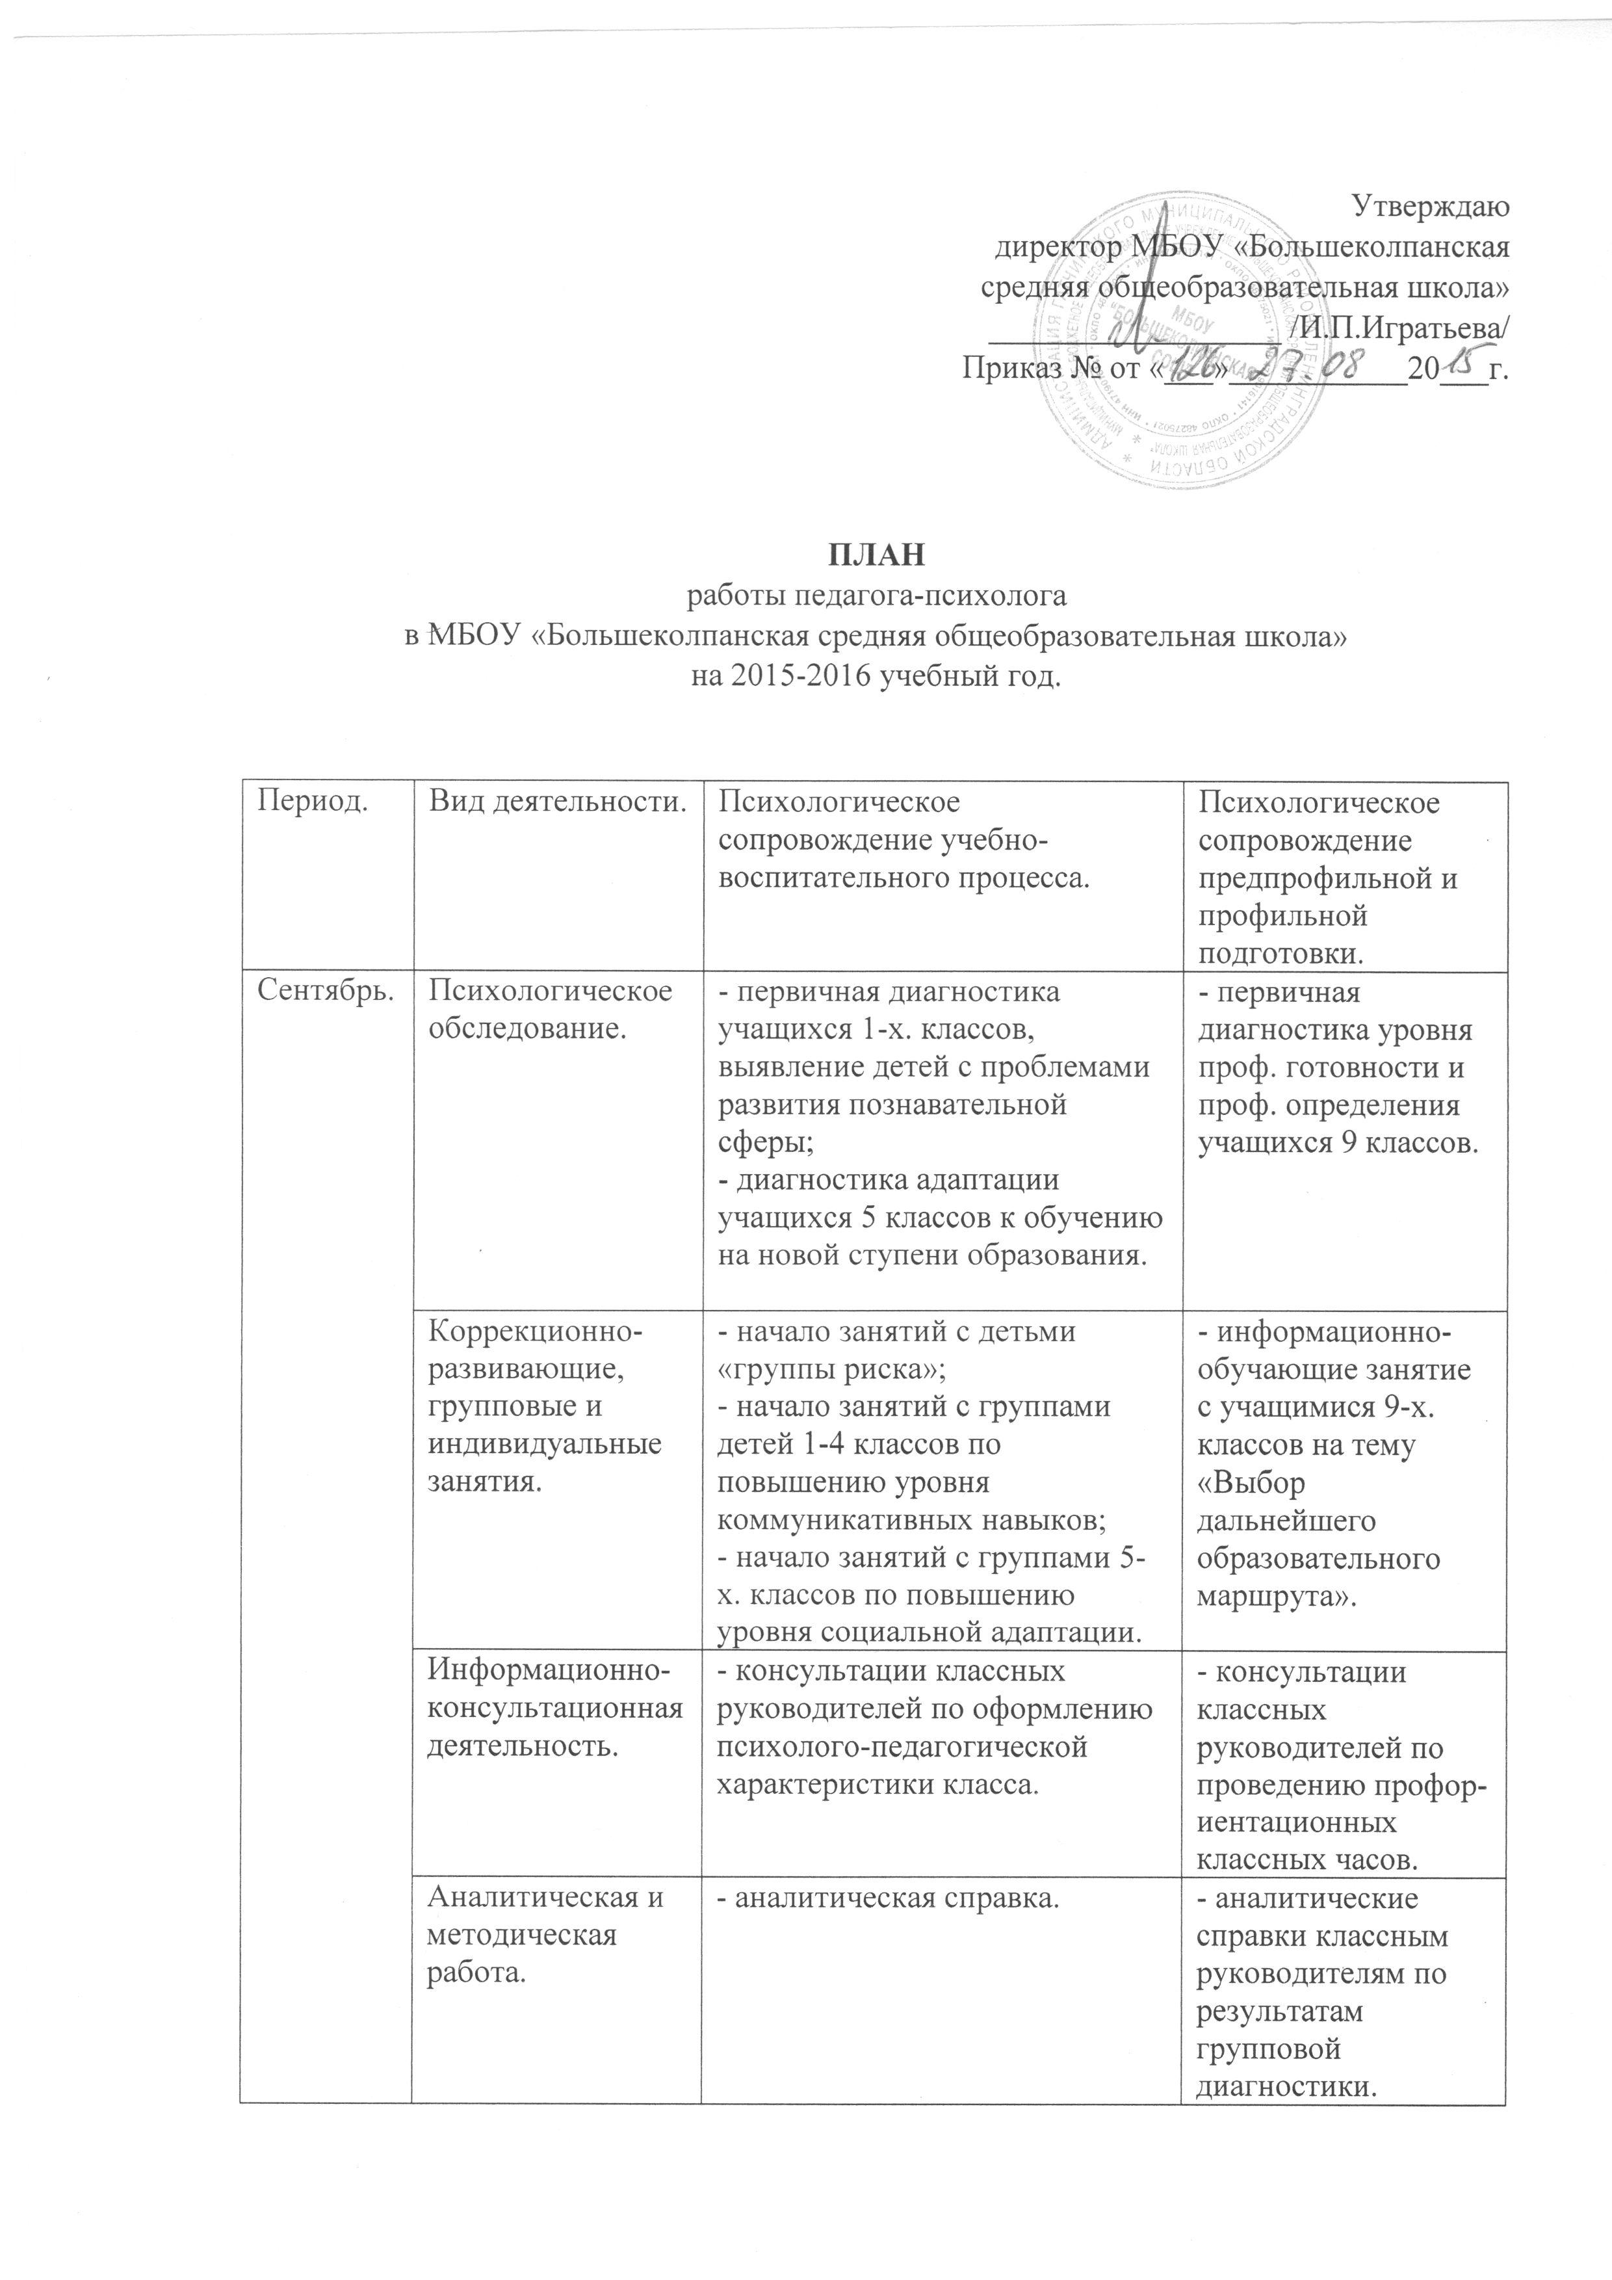

Утверждаю:
директор МБОУ
«Большеколпанская средняя
общеобразовательная школа» __________________ /И.П.Игратьева/ Приказ № от «27» августа 2015г.

ПЛАН работы педагога-психолога в МБОУ «Большеколпанская средняя общеобразовательная школа» на 2015-2016 учебный год.

Период. | Вид деятельности. | Психологическое сопровождение учебно-воспитательного процесса. | Психологическое сопровождение предпрофильной и профильной подготовки.
Сентябрь. | Психологическое обследование. | - первичная диагностика учащихся 1-х. классов, выявление детей с проблемами развития познавательной сферы;  - диагностика адаптации учащихся 5 классов к обучению на новой ступени образования. | - первичная диагностика уровня проф. готовности и проф. определения учащихся 9 классов.
 | Коррекционно-развивающие, групповые и индивидуальные занятия. | - начало занятий с детьми «группы риска»;  - начало занятий с группами детей 1-4 классов по повышению уровня коммуникативных навыков;  - начало занятий с группами 5-х. классов по повышению уровня социальной адаптации. | - информационно-обучающие занятие с учащимися 9-х. классов на тему «Выбор дальнейшего образовательного маршрута».
 | Информационно-консультационная деятельность. | - консультации классных руководителей по оформлению психолого-педагогической характеристики класса. | - консультации классных руководителей по проведению профор-иентационных классных часов.
 | Аналитическая и методическая работа. | - аналитическая справка. | - аналитические справки классным руководителям по результатам групповой диагностики.
Октябрь. | Психологическое обследование. | - уровень школьной адаптации 1, 5, 9 классов;  - изучение уровня воспитанности учащихся | - диагностика проф.склонностей, интересов, личностных особенностей и способностей учащихся 7-11 классов.
 | Коррекционно-развивающие, групповые и индивидуальные занятия. | - индивидуальные занятия с учащимися 1-8 классов, имеющими проблемы адаптации и развития;  - занятия с детьми группы риска. | - индивидуальные профориентационные занятия с учащимися 7-11 классов по желанию учащихся.
 | Информационно-консультационная деятельность. | -подготовка материалов и выступление на педсовете по результатам обследования проведённого в начальной школе. | - консультации классных руководителей по оптимальной организации профориентационных занятий.
 | Аналитическая и методическая работа. | - аналитическая справка. | - аналитические справки классным руководителям по результатам групповой диагностики.
Ноябрь. | Психологическое обследование. | -уровень учебной мотивации в 1, 5, 9 классах. | -профессионально значимые качества для учащихся 11 класса.
 | Коррекционно-развивающие, групповые и индивидуальные занятия. | - продолжение индивидуальных занятий с учащимися 1-8 классов;  -занятия с детьми группы риска;  -коррекционные занятия с учащимися 1, 2, 3, 4, 5 классов;  -мониторинг учащихся 1-8 классов по адаптации к обучению по программе ФГОС. | - индивидуальные профориентационные занятия с учащимися 7-11 классов по желанию учащихся.
 | Информационно-консультационная деятельность. | -консультирование классных руководителей 7-11 классов по особенностям профессионального самоопределения подростков и подготовке их к профильному обучению;  -консультативная помощь родителям учеников 1-8 классов в связи с переходом детей на новую программу обучения ФГОС. | -знакомство учащихся 9, 11 классов с вакансиями на территории Большеколпанской волости.
 | Аналитическая и методическая работа. | - аналитическая справка. | - аналитические справки классным руководителям по результатам групповой диагностики.
Декабрь. | Психологическое обследование. | -предварительная диагностика учащихся 4-х. классов к обучению в средней школе. | -учебные интересы и проф. склонности учащихся 8 класса.
 | Коррекционно-развивающие, групповые и индивидуальные занятия. | - продолжение индивидуальных и групповых занятий  -занятия с детьми «группы риска»;  -занятия с детьми по адаптации к новой программе обучения ФГОС. | -индивидуальные профориентационные занятия с учащимися 7-11 классов по желанию учащихся.
 | Информационно-консультационная деятельность. | -консультирование учителей и родителей. | -предоставление информации по вакансиям на территории Большеколпанской волости.
 | Аналитическая и методическая работа. | - аналитическая справка. | - аналитические справки классным руководителям по результатам групповой диагностики.
Январь. | Психологическое обследование. | -промежуточная диагностика готовности учащихся 11-х.классов к сдаче ЕГЭ. | -уточняющие профдиагностические обследования учащихся 9,11 классов.
 | Коррекционно-развивающие, групповые и индивидуальные занятия. | - продолжение индивидуальных и групповых занятий;  -занятия с детьми «группы риска»;  -занятия с детьми по адаптации к новой программе обучения ФГОС. | -индивидуальные профориентационные занятия с учащимися 7-11 классов по желанию учащихся.
 | Информационно-консультационная деятельность. | -консультирование учителей и родителей. | -предоставление информации по вакансиям на территории Большеколпанской волости.
 | Аналитическая и методическая работа. | -подготовка документов на заседание ПМПК при ОУ. | - аналитические справки классным руководителям по результатам групповой диагностики.
Февраль. | Психологическое обследование. | -индивидуальное обследование типа нервной деятельности и работоспособности учащихся 11 класса. | -уточняющие профдиагностические обследования учащихся 9,11 классов.
 | Коррекционно-развивающие, групповые и индивидуальные занятия. | - продолжение индивидуальных и групповых занятий;  -занятия с детьми «группы риска»; | -индивидуальные профориентационные занятия с учащимися 7-9 классов по желанию учащихся.
 | Информационно-консультационная деятельность. | -консультирование учителей и родителей. | -предоставление информации по вакансиям на территории Большеколпанской волости.
 | Аналитическая и методическая работа. | - аналитическая справка. | - аналитические справки классным руководителям по результатам групповой диагностики.
Март. | Психологическое обследование. | - обследование детей с низкой учебной мотивацией и недостаточной успеваемостью;  -тестирование учащихся 1,5классов на адаптацию; | -диагностика учебных интересов и имеющихся проф.предпочтений у учащихся 7,8 классов.
 | Коррекционно-развивающие, групповые и индивидуальные занятия. | - продолжение индивидуальных и групповых занятий;  -занятия с детьми «группы риска»; | -информационно-обучающее занятие на тему «выбор дальнейшего образовательного маршрута» для учащихся 9, 11 классов.
 | Информационно-консультационная деятельность. | -консультирование учителей и родителей на тему «Помощь выпускникам в период сдачи ЕГЭ». | - консультирование учителей о текущем уровне проф.самоопределения учащихся 9 и 11 классов.
 | Аналитическая и методическая работа. | - подготовка документов на заседание ПМПК при ОУ;  - аналитическая справка. | - аналитические справки классным руководителям по результатам групповой диагностики.
Апрель. | Психологическое обследование. | -итоговая диагностика уровня проф.готовности учащихся 11 классов. | - итоговая диагностика уровня проф.готовности и проф.самоопределения учащихся 11 класса.
 | Коррекционно-развивающие, групповые и индивидуальные занятия. | - продолжение индивидуальных и групповых занятий;  -занятия с детьми «группы риска»; | -индивидуальные профориентационные занятия с учащимися 7-9 классов по желанию учащихся.
 | Информационно-консультационная деятельность. | -доклад на МО учителей начальной школы по результатам коррекционно-развивающей работы с учащимися 1-5 классов. | -индивидуальные профориентационные занятия с учащимися 7-9 классов по желанию учащихся.
 | Аналитическая и методическая работа. | - анализ эффективности профориентационной работы и психологического сопровождения. | - анализ эффективности профориентационной работы и психологического сопровождения.
Май. | Психологическое обследование. | -итоговая диагностика психологической готовности учащихся 4-х.классов к обучению в 5 классе;  -итоговая диагностика уровня школьной тревожности у учащихся обучающихся по новой программе ФГОС. | -итоговая диагностика проф.готовности и проф.самоопределения у учащихся 9-х.классов.
 | Коррекционно-развивающие, групповые и индивидуальные занятия. | - продолжение индивидуальных и групповых занятий;  -занятия с детьми «группы риска»; | -завершение цикла занятий и проф.консультаций, совместное подведение итогов.
 | Информационно-консультационная деятельность. | -индивидуальные беседы с классными руководителями по результатам проведённой работы с учащимися. | - индивидуальные беседы с классными руководителями по результатам проведённой работы с учащимися.
 | Аналитическая и методическая работа. | - общий анализ деятельности педагога-психолога за учебный год;  -подготовка итоговой отчётности. | - общий анализ эффективности психологического сопровождения.

